基于魔方网表的OPEN API和任意前端日历控件，把魔方网表里的数据呈现到日历控件中，如下图：

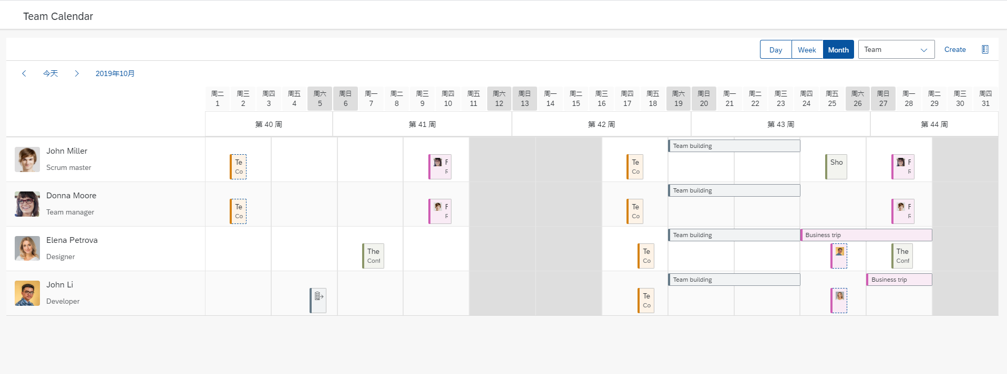

步骤说明：

1 下载魔方网表

<https://magicflu.oss-cn-beijing.aliyuncs.com/installers/Magicflu6.5.1.0032w-setup.zip>

联系工作人员注册魔方网表账号。

2 制作项目里程碑信息表，字段如下：

项目名称 里程碑名称 交付时间 项目经理。

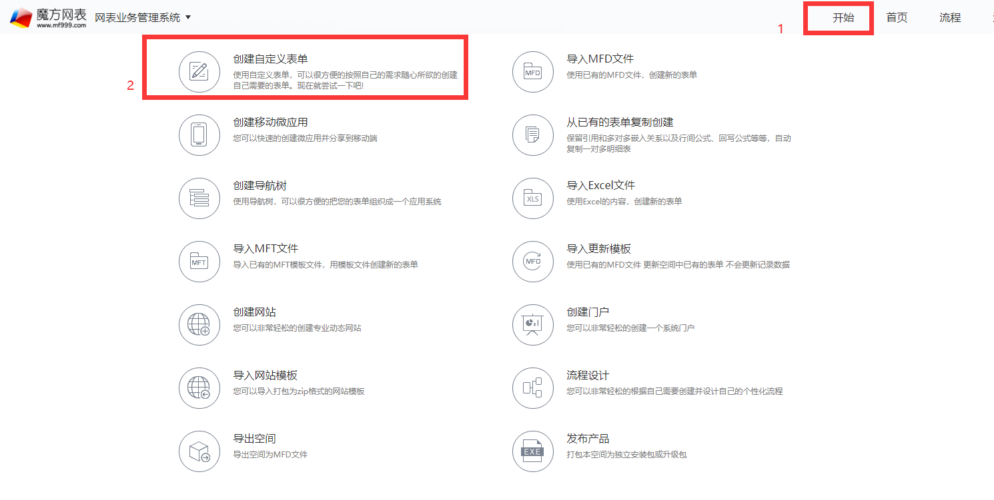

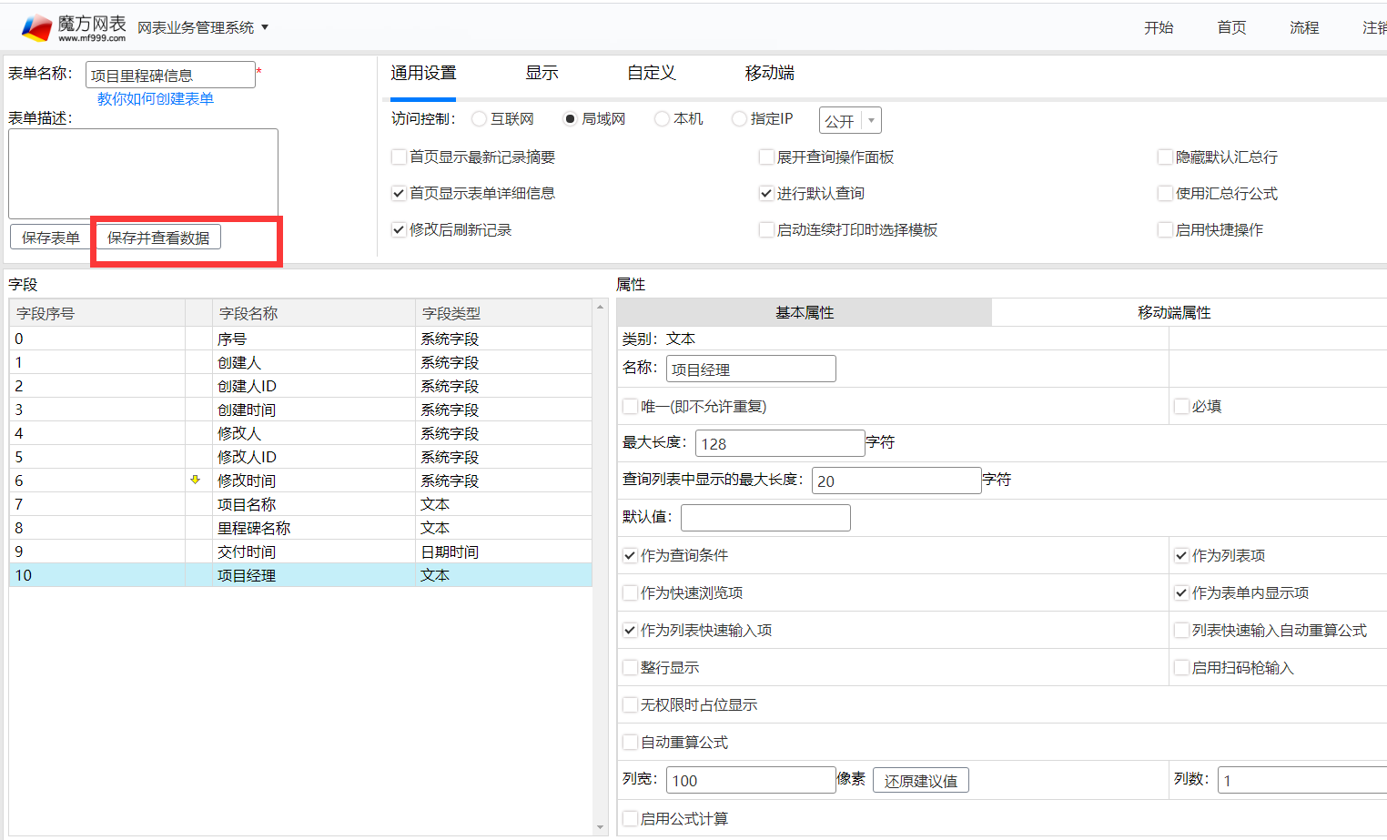

3 下载https://magicflu.oss-cn-beijing.aliyuncs.com/tmc.zip，并部署到魔方网表安装目录下的apache-tomcat-8.0.26\webapps\magicflu\html下。

然后通过<http://localhost:999/magicflu/html/tmc/index.html>可以看到前端示例页面。这个页面是基于OPENUI5做的日历控件页面。需要将魔方网表里读取的数据呈现到这个日历控件中。

注意：也可以使用其他的日历控件，比如使用<https://www.antdv.com/components/calendar-cn/>

前端代码文件可以直接部署到魔方网表安装目录下的apache-tomcat-8.0.26\webapps\magicflu\html下进行调试。

4 调用表单的OPEN API接口，将项目里程碑信息呈现到日历中。

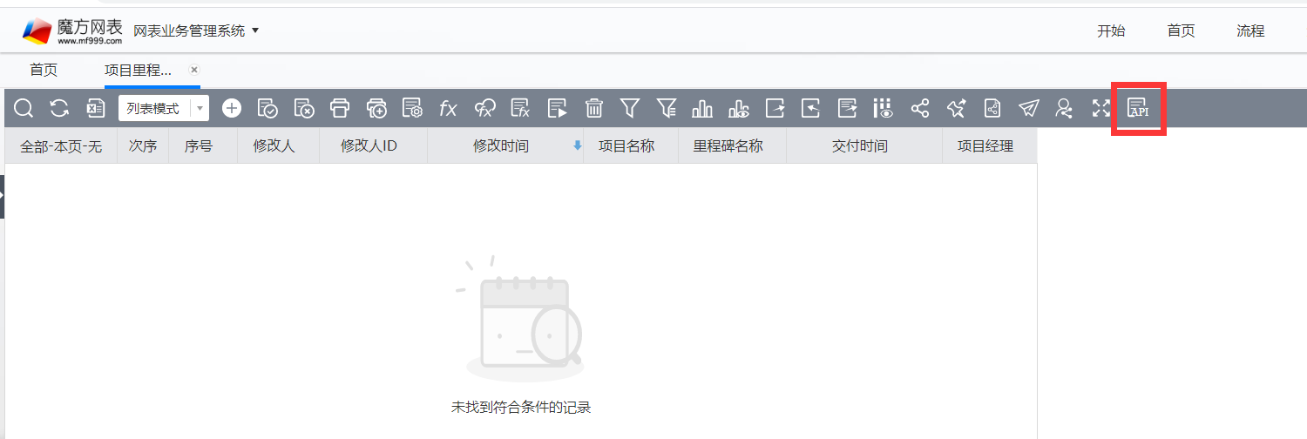

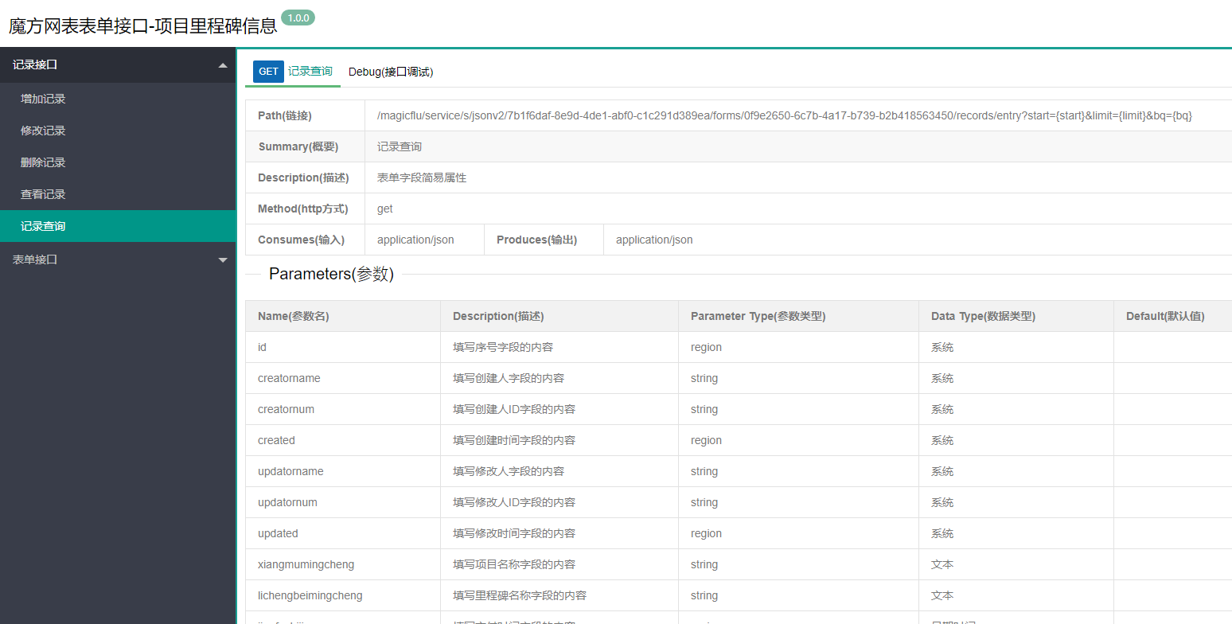

5 提交表单MFD和修改完的tmc压缩文件（如果使用其他框架，请把代码文件打包）。

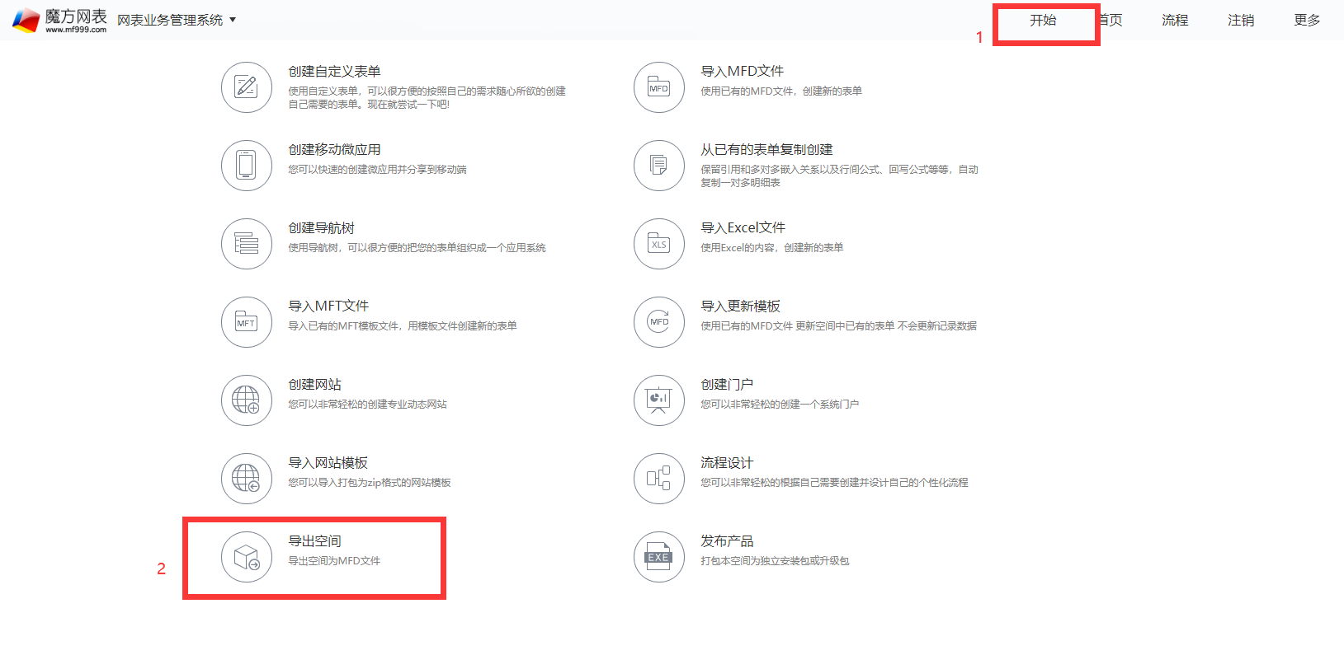

说明：

限时3天，做到任何程度均可均须提交。

参考网站：

https://www.mf999.com/userguide/main.html

https://openui5.org/